成都信息工程大学

计算机学院

作 业
(2018-2019第1学期)

课 程 | 面向对象程序设计(Java)
题 目 | 输入输出流
授课教师 | 汤蓉
学生姓名 | 熊术文
学生学号 | 2017051107
班 级 | 计应173
提交日期 | 2018.11.08
成 绩

- 作业内容
现有如下格式的举重成绩单(文本格式)score.txt。
姓名：张三，抓举成绩：106kg，挺举成绩：189kg.
姓名：李四，抓举成绩：108kg，挺举成绩：186kg.
姓名：周五，抓举成绩：112kg，挺举成绩：190kg.
按行读入成绩单，计算抓举和挺举的总成绩。在该行的后面加上该运动员的总成绩，然后再将该行写入到一个名为scoreAnalysis.txt的文件中。scoreAnalysis.txt文件的内容如下：
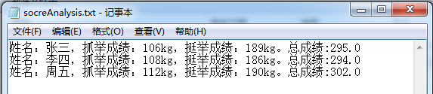

编程要求如下：
- 编写createFile方法，使用File类，在指定路径下创建scoreAnalysis.txt文件。
void createFile(String fileName)

- 编写getTotalScore方法，使用String的split方法(正则表达式)分解读入的每一行字符串，并计算出总成绩。
double getTotalScore(String s)

- 在main方法内，使用FileReader和BufferedReader读入，使用FileWriter和BufferedWriter写出。程序输出如下：
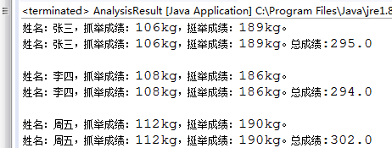

- 源代码
//类1. Main.java
package shiyan6;

import java.io.*;

public class Main {

public static void main(String args[]) {
double sum=0;
createFile("scoreAnalysis.txt");
try {
File file = new File("score.txt");
File file2 = new File("scoreAnalysis.txt");

FileReader filereader = new FileReader(file);
FileWriter filewriter = new FileWriter(file2);

BufferedReader buf_reader = new BufferedReader(filereader);
BufferedWriter buf_writer = new BufferedWriter(filewriter);

String s = null;
while((s=buf_reader.readLine())!=null) {
sum = getTotalScore(s);
System.out.println(s);
buf_writer.write(s+"总成绩:"+sum);
System.out.println(s+"总成绩:"+sum+"\n");
}
buf_reader.close();
buf_writer.close();
}
catch(IOException e) {
System.out.println(e.getMessage());
}
}

public static void createFile(String fileName) {
//编写createFile方法，使用File类，在指定路径下创建scoreAnalysis.txt文件
try {
File file = new File(fileName);
file.createNewFile();
}
catch(IOException e) {
System.out.println(e.getMessage());
};
}

public static double getTotalScore(String s) {
//编写getTotalScore方法，使用String的split方法(正则表达式)分解读入的每一行字符串，并计算出总成绩
String regex = "\\D+";
String digitWord[] = s.split(regex);
double sum = 0;
for(int i=1; i<digitWord.length; i++) {
sum += Double.parseDouble(digitWord[i]);
}
return sum;
}
}
- 运行结果截图
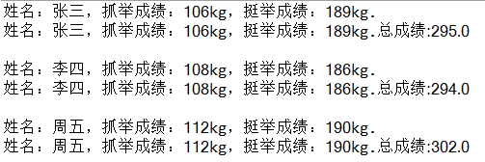
- 问题与总结
问题：在提取数字时，在两个数字之前会产生一个空格。即提取后存放在数组中的元素有三个，第一个是空格，第二个和第三个是数字
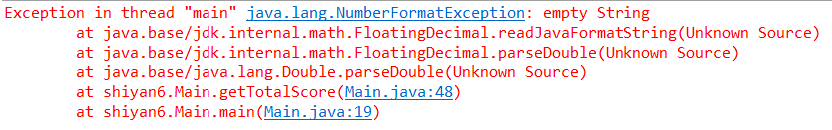
解决方案：我尝试了很多种提取数字的方法，但是都不能只将两个数字提取出来而不产生其他奇怪的字符。所以我就只有将就这个算法。然后在for循环中循环变量从1开始，这样就可以避免在将空格转化为数字时出错。
总结：我觉得这部分主要是要掌握用File去创建文件对象，掌握文件字节输入输出流，文件字符输入输出流以及缓冲流的之间的配合使用。然后缓冲流相对于文件字节输入输出流和文件字符输入输出流的优势是可以按行进行输入和输出，提高了文件的读写效率。另外，对于那些常用的实用类也需要牢记掌握。

